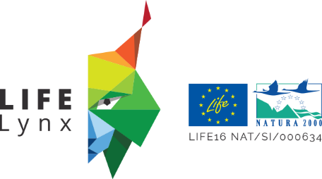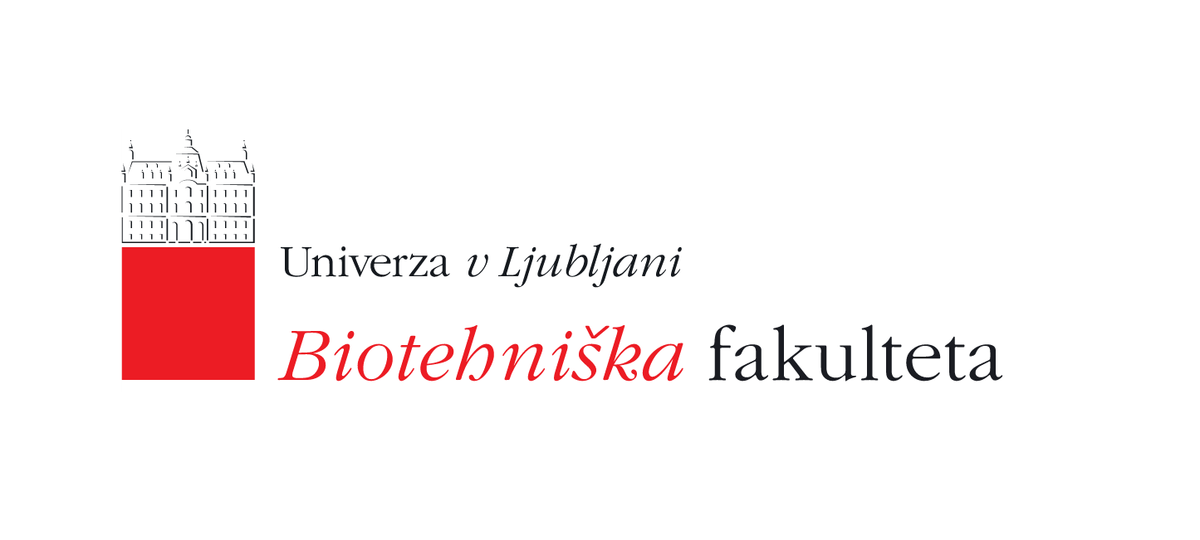

Ljubljana 12.12.2019

Spoštovani lovci.

Univerza v Ljubljani skupaj z Zavodom za gozdove Slovenije in Lovsko zvezo sodeluje v multinacionalnem LIFE+ projektu »Reševanje risa v Dinaridih in jugovzhodnih Alpah pred izumrtjem – LIFE Lynx«. Pri projektu poleg slovenskih partnerjev sodelujejo tudi partnerji iz Italije, Hrvaške, Romunije in Slovaške.
Cilj projekta je preprečiti ponovno izumrtje Dinarsko – jugovzhodno alpske populacije risa in njena dolgoročna ohranitev. Trenutno stanje populacije je slabo, saj je osebkov malo, vsi pa so si med seboj zelo sorodni. Z namenom znižanja stopnje sorodnosti v populaciji in njene dolgoročne ohranitve, se bo v času trajanja projekta na območje doselilo več zdravih osebkov iz druge, neogrožene karpatske populacije iz Romunije in Slovaške. Ob tem pa je ključnega pomena podpora lovcev ter ocena tolerance do risa in upravljanja z njim.
V ta namen smo pripravili sledeči vprašalnik o risu. Podobno širše javnomnenjsko raziskavo o odnosu javnosti in lovcev do risa je Biotehnična fakulteta izvedla v okviru projekta DinaRis (2008). Sedaj pa vodimo drugo, ponovitveno raziskavo. Lovci s svojo vlogo predstavljate ključno skupino za ohranitev in varstvo risa v Sloveniji, kar ste že dokazali v preteklosti. Poznavanje vašega odnosa in izkušenj je zato zelo pomembno za oblikovanje rešitev, ki upoštevajo interese vseh ciljnih skupin.
Spletna anketa je dostopna na tej povezavi: https://www.1ka.si/a/233780
Prosimo, da anketo izpolnite čim bolj v celoti.

Za vaše sodelovanje se vam že vnaprej zahvaljujemo.

Lep pozdrav,
Projektna skupina LIFE Lynx

